[logoContaCerta]

Manual: Fluxo de Caixa

Passos básicos para controle e planejamento das finanças usando a aplicação de fluxo de caixa oferecido pela ContaCerta

# SUMÁRIO

Sobre o Manual 3

A – Configuração do Plano de Contas 4

B – Lançamento do Fluxo de Caixa 9

C – Executar Cálculos de Recebimentos 12

D – Importar Dados de outras planilhas 14

E – Exportar Dados 22

F – Manter Dados em Nuvem 29

G – Configurações Básicas 31

# Sobre o Manual

Diariamente é importante realizar um bom gerenciamento financeiro, podendo ser a grande diferença entre o sucesso ou decadência da sua organização. Portanto, é de extrema importância saber o quanto é movimentado do fluxo de caixa da sua organização.

Com este Manual de Fluxo de Caixa o usuário e/ou contador da organização terá as etapas de como analisar a situação econômica da sua organização e, melhor do que isso, permitirá um melhor conhecimento do que fazer para deixá-la com a movimentação de fluxo de caixa sempre correta.

Com um bom planejamento financeiro e organizado por meio da planilha de Fluxo de Caixa, é possível garantir a estabilidade das finanças da sua organização. Este manual visa apresentar 7 funcionalidades importantes para a movimentação do fluxo de caixa, e que se forem realizados de forma correta, permitirão que qualquer administrator, gestor ou contador domine as movimentações financeiras e ainda consigam ter conhecimento sobre o que fazer em relação a cada uma dessas funcionalidades.

# A – Configuração do Plano de Contas

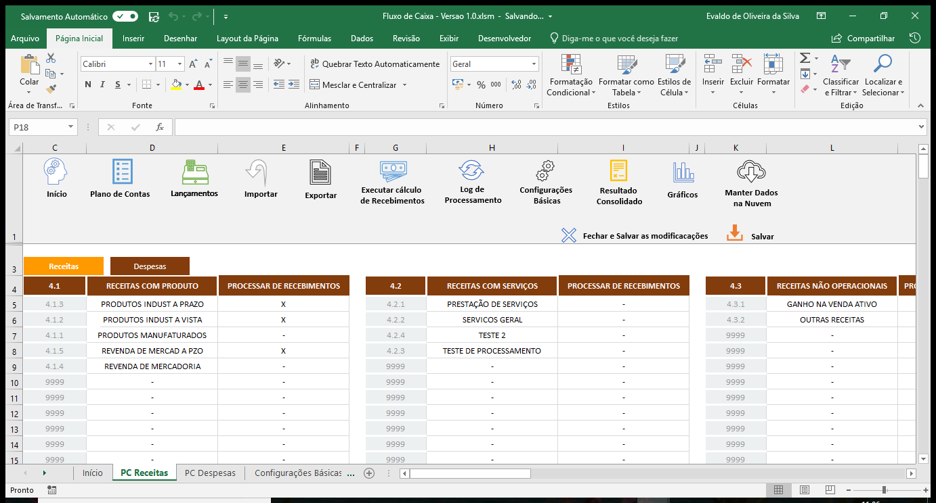Esta seção descreve o conceito de plano de contas, e como deve estar configurado. Um plano de contas utiliza de classificações que visa agrupar itens sobre receitas e despesas, os quais farão parte da movimentação financeira. Assim, é possível realizar melhor os controles sobre o que é mais importante para a sua organização.

Um exemplo bastante utilizado é o lançamento dos salários dos funcionários. Normalmente, o item de “Salário” está dentro do plano de contas referente às despesas com “Recursos Humanos”. Outros itens poderiam ser utilizados na mesma classificação sobre recursos humanos, como, por exemplo, “FGTS” ou “Hora-Extra”.

É importante destacar que não é preciso um contador implantar o plano de contas na sua organização, ou seja, o próprio cliente/usuário pode fazer isso. A figura ao lado apresenta alguns exemplos de plano de contas.

*Exemplo de uma planilha com plano de contas para fluxo de caixa*

Para acessar as classificações de plano de contas, pode-se utilizar as abas no canto inferior da planilha, respectivamente com os nomes, PC Receitas ou PC Despesas, ou pelo botão representado abaixo e encontrado na barra de ferramentas da planilha de Fluxo de Caixa.

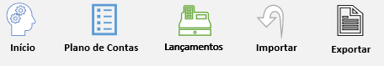

É importante configurar os planos de contas com menos níveis, a fim de simplificar a análise financeira. Quanto mais níveis, maior é o trabalho de análise, e, portanto, é necessário encontrar o equilíbrio nos lançamentos dos níveis de plano de contas. A escolha do número de níveis que você vai utilizar vai depender exatamente do porte da sua empresa. Cada nível significa uma especificação a mais naquele item de receita ou despesa. Por exemplo, toma-se como exemplo um gasto com transporte durante a realização de uma consultoria:

Nível 1 - Despesas com serviços

Nível 2 – Despesa com deslocamento

Nível 3 – Uso de Táxi

Nível 4 – Turno Diurno

Para esclarecer, ao lado segue um exemplo com 2 níveis do grupo de “Receitas com Serviços”.

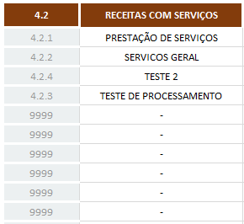

*Grupo de receitas com serviços em um plano de contas*

Normalmente, o plano de contas é configurado em quatro grupos genéricos de contas, são eles: os Ativos, os Passivos, as Receitas e as Despesas.

As contas que fazem parte do grupo de ativos e passivos, pode ser importante para o contador da organização. Em se tratando de um plano de contas feito pelo próprio usuário da planilha, deve-se ter preocupação apenas com os itens de receitas e de despesas que ocorrem diariamente.

Neste caso, é importante fazer um plano de contas com 2 grandes grupos: o de receitas e o de despesas. Após, deve-se criar 2 níveis de classificação do plano de contas dentro de cada um.

São esses dois itens que vão impactar diretamente o seu fluxo de caixa e entendendo cada um deles o usuário poderá conseguir analisar ações e tomar a melhor decisão para melhorar o seu fluxo de caixa mês a mês.

É possível resumir que o agrupamento de contas permite saber quanto entrou e quanto saiu na movimentação financeira. Porém, para ter análises mais profundas, classifique cada vez melhor os itens de receitas e despesas.

Considerações a respeito do agrupamento de contas:

* O plano de contas serve para classificar itens de receitas e despesas;
* Ele é essencial em qualquer empresa, mas precisa ser simplificado;
* Utilize apenas 2 níveis de especificação de contas para não ter trabalho de controle excessivo;

A seguir a configuração do plano de contas é feita a partir da planilha de “Configurações Básicas”.

Os grupos dos planos de contas são lançados nas planilhas “PC Despesas” e “PC Receitas”, em suas respectivas colunas de código de plano de contas e descrição do plano de contas. Na figura abaixo o código e a classificação do plano de contas “RECEITAS COM PRODUTO” está lançado nas colunas C e D, respectivamente. Um lançamento semelhante é observado na figura ao lado, para a classificação de plano de contas “DESPESAS ADMINISTRATIVAS”, onde o código e a descrição da classificação estão lançados nas colunas I e J.

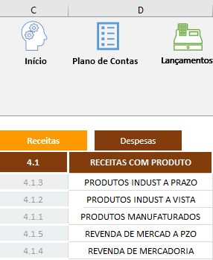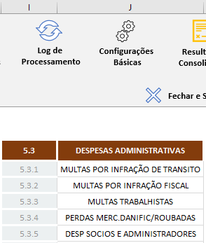

*Lançamentos das descrições de classificações de plano de contas*

Após os lançamentos dos códigos e descrições das classificações dos planos de contas, é necessário o apontamento das **mesmas** classificações (com os respectivos nomes idênticos) na planilha de “Configurações Básicas”. Este apontamento é feito a partir do mesmo código e **mesma** descrição lançado para despesa ou receita, conforme mostrado na figura abaixo, a fim de apontar as respectivas colunas de lançamento.

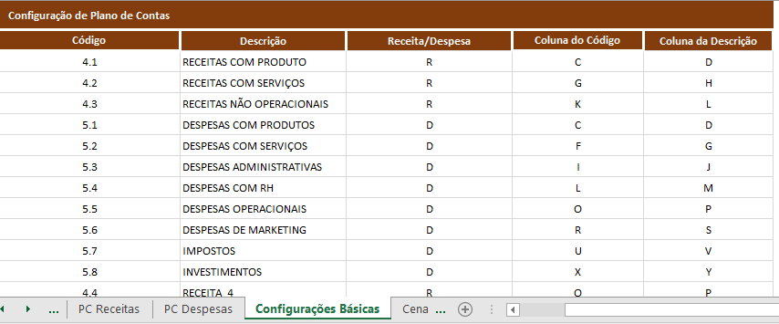

*Planilha de Configurações Básicas para apontamento das respectivas colunas de código e descrição da classificação do plano de contas*

# B – Lançamento do Fluxo de Caixa

A fim de conservar uma excelente gestão financeira, o gestor ou empreendedor precisará entender duas perspectivas importantes do negócio: uma sob o viés de seu regime de caixa, e outra, sob o caráter do regime de competência. No primeiro caso, aplica-se a análise do fluxo de caixa (FC) e, no segundo, o demonstrativo de resultado do exercício (DRE). Independentemente da perspectiva escolhida, os resultados consolidados de FC ou DRE precisam ser alimentados para chegar na tabela final. Essa base são os lançamentos (ou registros) de receitas e despesas que acontecem no dia a dia da organização. Depois de ter essas receitas e despesas classificadas, o usuário poderá acessar automaticamente o relatório de FC. Um FC é a solução que permite o controle da movimentação financeira do que realmente aconteceu em um determinado período.

É possível acessar os lançamentos de Fluxo de Caixa de duas formas, por meio das abas de planilha caracterizadas pelas abreviaturas dos meses ou pelo botão “Lançamentos” existente na barra de ferramentas, conforme é apresentado nas respectivas figuras abaixo.

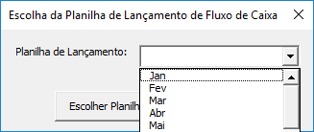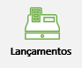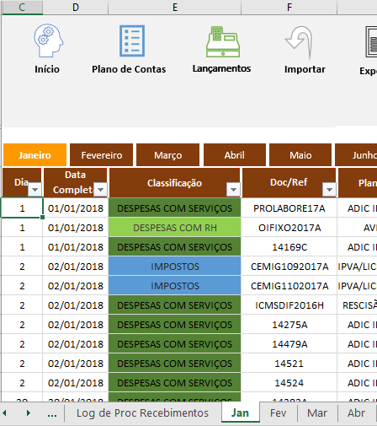

Tela para escolha da planilha de lançamento de FC

Botão para acesso aos lançamentos

Abas para acesso aos lançamentos de FC

Abaixo segue a figura que representa os lançamentos de Fluxo de Caixa com as respectivas colunas disponíveis para lançamento. Observe as regras para o preenchimento.

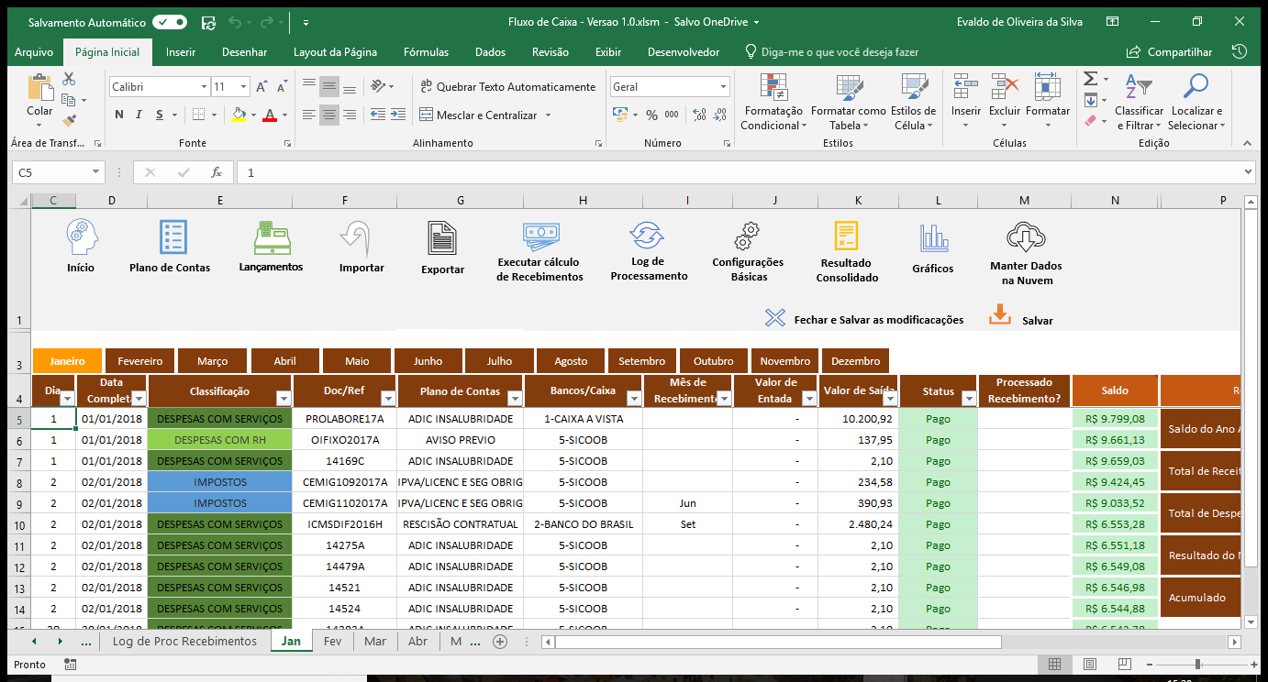

**Instituição Financeira é selecionada a partir da lista de instituições presentes na planilha de Configurações Básicas**

**Histórico Variável ou Documento de Referência, é livre para digitação**

**Coluna de Classificação registradas na planilha de “Configurações Básicas”**

**Coluna não necessita ser preenchida. Se o recebimento foi processado automaticamente, será indicado “Sim”**

**Status pode ser “Pago”, “Não Pago” ou “Realizado”**

**Apenas digita-se o dia para gerar a “Data Completa”**

**Mês de vencimento de um recebimento. Caso o recebimento tenha sido realizado no mês indicado, o Status será “Realizado”**

**A partir da escolha da classificação de contas, é possível selecionar a respectiva descrição do Plano de Contas**

# 

# C – Executar Cálculos de Recebimentos

A funcionalidade de “Executar Cálculos de Recebimentos” representado abaixo, é utilizada quando o usuário determina que o lançamento do caixa foi feito, porém, a quantia não foi ainda depositada de fato. Este tipo de operação pode ser observado em cheques pré-datados ou pagamentos com cartões de crédito, por exemplo.

Para que o cálculo de recebimentos seja processado, é necessário informar o mês de recebimento da quantia e indicar no plano de contas, qual conta permitirá a execução do cálculo. Uma situação de exemplo para o lançamento para cálculo de recebimento pode ser visto na figura abaixo:



A figura acima exemplifica que o lançamento do documento “REC1001” no valor de R$ 2.480,24 não foi efetivamente recebido, porém existe uma previsão de ser quitado no mês de “Fev”. Neste caso, diante das regras da execução do cálculo de recebimento, o plano de contas “PRODUTOS INDUST A PRAZO” necessita estar indicado com um “X” para processamento na configuração de plano de contas (conforme visto na figura a seguir).

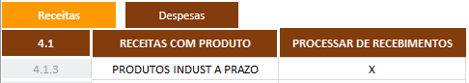

Indicação da conta que está habilitada para processar recebimentos

Botão de acesso à funcionalidade de Executar Cálculos de Recebimentos

Supondo que no mês de fevereiro, indicado no exemplo anterior, o valor recebido foi de R$ 1.000,00 e não o valor total, desta forma, a execução de cálculo de recebimentos irá diminuir do montante R$ 2.480,24, mantendo o status “Não Pago” no mês de Janeiro e indicando que foi processado o recebimento igual a “Sim”. Neste caso, no mês de Fevereiro, deverá ser indicado o outro mês para recebimento total do valor.

**Obs.: Para que o cálculo de recebimento seja executado é necessário que os lançamentos nos meses de movimentação tenham os seguintes dados iguais para identificação: Classificação, Doc/Ref e Plano de Contas. Ou seja, se o valor for recebido no mês de “Fev”, os dados indicados devem ser os mesmo de Jan.**

# D – Importar Dados de outras planilhas

A funcionalidade de “Importar” indicada na figura abaixo, permite que os dados de outras planilhas com movimentações de fluxo de caixa sejam importados para dentro da planilha de fluxo de caixa.

Ao acessar o botão de “Importar” é solicitado a confirmação para início da importação. Ao confirmar a importação aparecerá outra tela solicitando a escolha referente à movimentações de “Receitas”, “Despesas” ou “Ambos”.



Botão de Acesso à funcionalidade de Importação de Dados

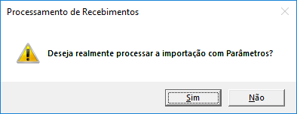

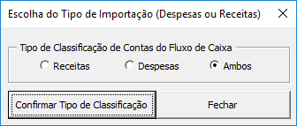

Após a escolha do tipo de importação, será a aberta a tela de “Importação de Dados de Planilhas” que permite ao usuário configurar os dados a partir da planilha de origem. Estes dados podem ser de extratos bancários, ou quaisquer movimentações que possam ser importadas a fim de agilizar a movimentação e ou digitação do fluxo de caixa. A seguir são representados os passos para importação de dados:

Passo 1: Incialmente, antes de clicar no botão “Importar”, é necessário abrir a planilha de origem com os dados a serem importados. Os seguintes dados e informações devem ser identificados na planilha de origem para que sejam importados: Dia da Movimentação, Linhas Inicial e Final para importação, Classificação que indica a descrição da movimentação financeira, Data da Movimentação, Documento de Referência (Histórico Variável), Instituição Financeira e Valor. A figura abaixo representa um exemplo da identificação dos campos em uma planilha de origem.

**Obs.: Caso algum dado solicitado para importação não exista na planilha de origem, este dado deverá ser criado manualmente em alguma coluna. Por exemplo, se não for identificado a Instituição Financeira, este dado deverá ser inserido manualmente em alguma coluna da planilha de origem.**

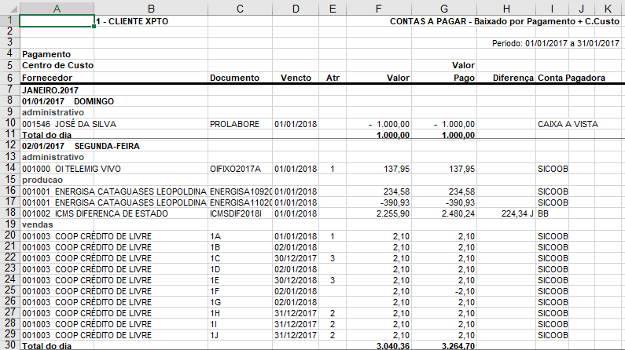

Coluna “C” para o Documento de Referência

Coluna “A” para Classificação

Coluna “I” para Inst. Financeira

Coluna “F” para o Valor da movimentação

Coluna “D” para a Data da Movimentação

**Linha Inicial, 8**

**Linha Final, 30**

Passo 2: Antes da importação deve-se escolher a planilha de lançamento que irá receber a importação, e que neste exemplo será o mês de “Jan”. Em seguida, deve-se abrir a tela de importação de dados de planilhas, depois escolher a planilha de origem pelo campo “Digite o caminho da planilha de origem”, e, finalmente apontar as colunas observadas no Passo 1. Abaixo segue uma figura que representa o Passo 2 para importação.

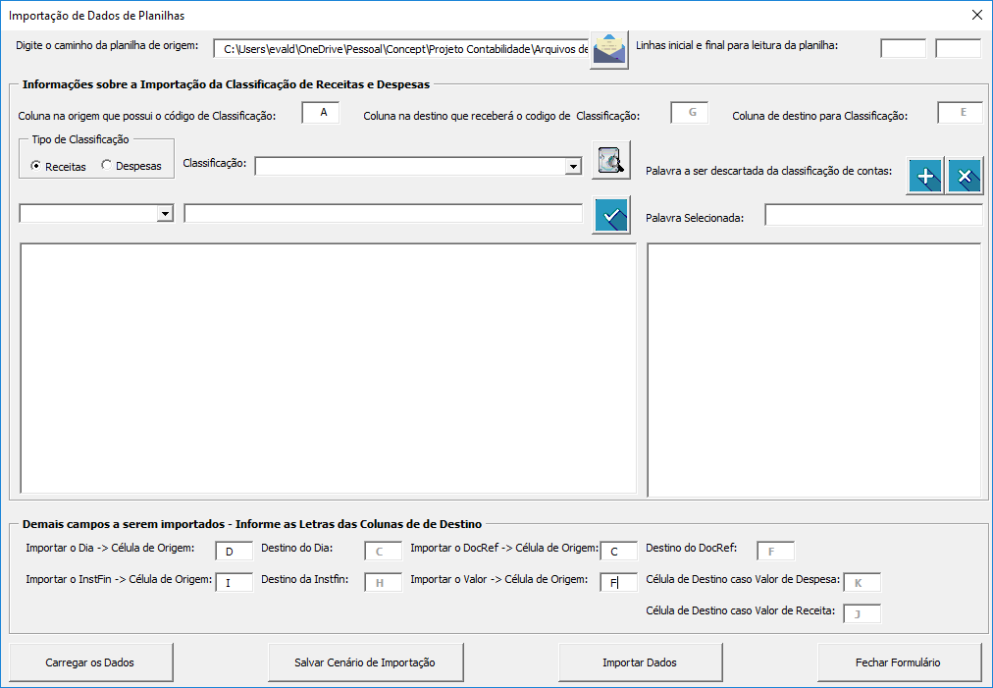

Passo 3: Dever clicar no botão “Carregar os Dados”, será apresentada a mensagem “Deseja refazer os parâmetros de Dados para Importação?”. Se o usuário clicar em “Sim”, a planilha selecionada no campo de origem será lida para uma nova configuração de parâmetros para importação, caso contrário, os dados já armazenados (de uma importação já realizada) para configuração serão carregados. Na figura a seguir é apresentado o resultado da carga dos dados da planilha de origem selecionada.

**Obs.: É importante certificar-se, antes da abrir a tela de importação de dados, de que a planilha de origem abre normalmente e está compatível com o Microsoft Excel.**

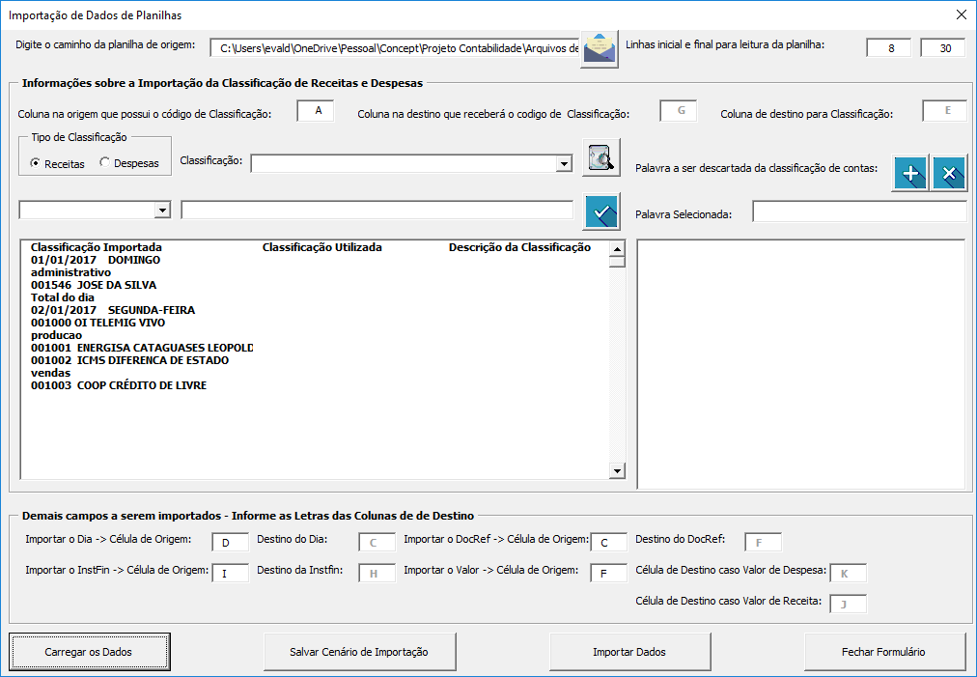

Passo 4: Executar a associação da classificação carregada no Passo 3 com o plano de contas configurado para o Fluxo de Caixa. Abaixo segue a figura que representa a associação.

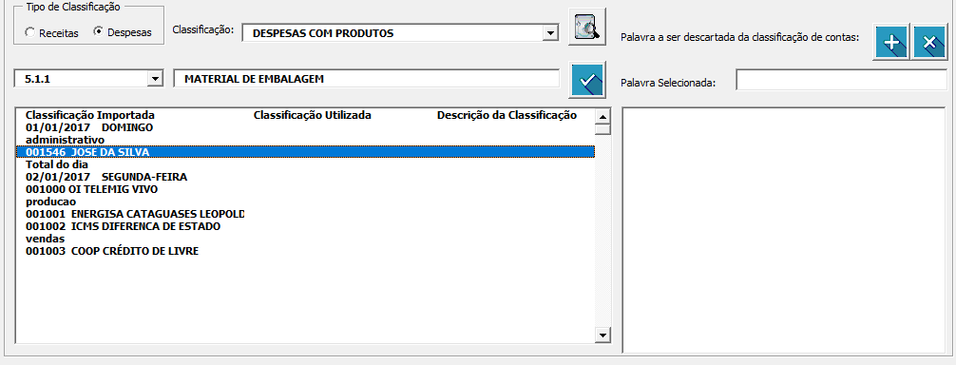

Deve-se escolher o “Tipo de Classificação” (entre as opções de Receitas e Despesas). Ao escolher uma opção, deve-se escolher a classificação do Plano de Contas. No exemplo visto na figura acima, foi escolhido a opção “Despesas” e a Classificação de “DESPESAS COM PRODUTOS”. Em seguida, deve-se escolher o plano de contas que no exemplo visto na figura é o “MATERIAL DE EMBALAGEM”, cujo o código é “5.1.1”. Ao escolher o plano de contas, deve-se selecionar a respectiva classificação importada e clicar no botão a fim de confirmar a associação.

Além da associação, deve-se observar a necessidade de eliminar termos e expressões que não fazem parte da associação. Na figura acima, é possível notar alguns termos que podem ser eliminados e que não podem ser associados por nenhuma classificação. Por exemplo, os termos “administrativo” ou “Total do dia”, e as expressões “01/01/2017 DOMINGO” ou “02/01/2017 SEGUNDA-FEIRA”. Para eliminar estes termos e expressões, basta efetuar um duplo clique sob o termo desejado e clicar no botão . Se for necessário retornar com o termo para a lista de classificações importadas, deve-se selecionar o termo na lista de palavras selecionadas, e em seguida, clicar no botão . A seguir a figura mostra um exemplo do resultado da associação.

**Obs.: Apenas serão importados lançamentos cuja classificação esteja associada a um plano de contas existente na planilha de Fluxo de Caixa.**

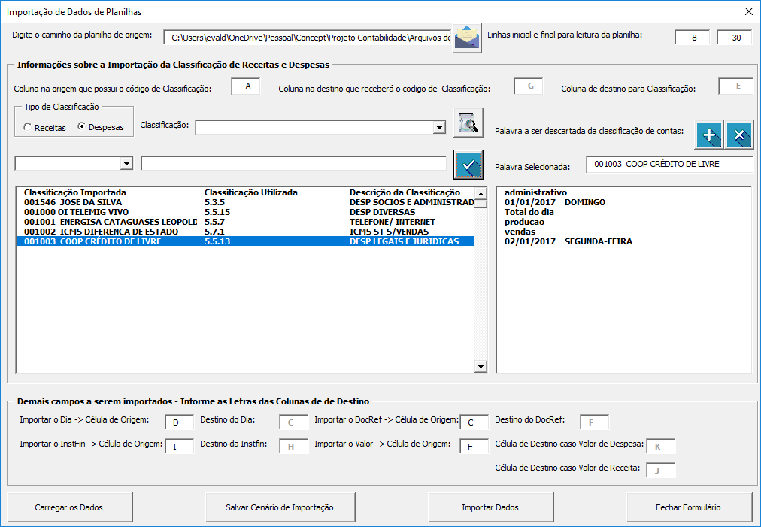

*Tela que representa o resultado da associação para importação de dados*

Passo 5: Deve-se salvar o cenário clicando no botão “Salvar Cenário de Importação”.

Passo 6: Deve-se clicar no botão “Importar Dados”. Ao solicitar a importação a aplicação irá emitir a seguinte mensagem: “Os dados de cenário e da planilha serão carregados. Deseja atualizar os dados?”. Ao clicar na opção “Sim”, a aplicação emitirá a seguinte mensagem para atualização de dados: “Existem dados importados ou digitados na planilha. Deseja acrescentar os dados da planilha de origem?”. Caso seja escolhida a opção “Sim”, a aplicação irá importar os dados, e, em seguida, irá organizar os dados importados e os já existentes por ordem de dia. Caso seja escolhida a opção “Não”, a operação de importação irá importar os dados apagando todos os dados existentes a fim de serem inseridos apenas os dados importados. A figura abaixo apresenta o resultado da importação.

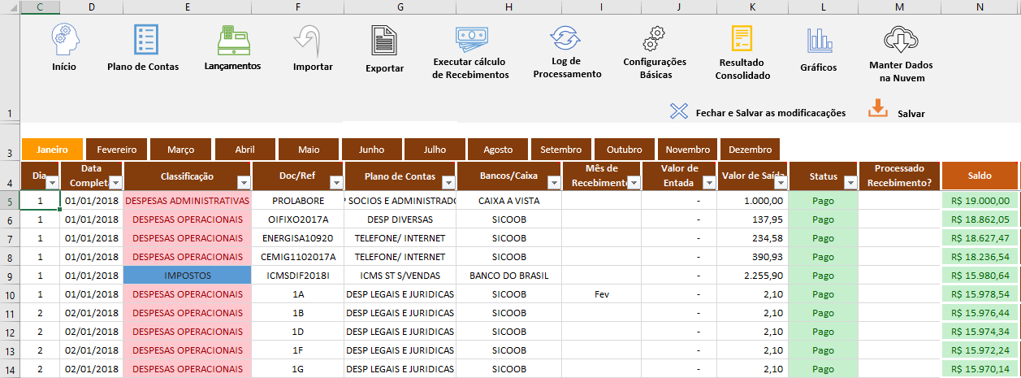

*Resultado da importação*

# E – Exportar Dados

Deve-se escolher a planilha de que contém os lançamentos que o usuário deseja exportar, e selecionar o botão “Exportar”. As funcionalidades sobre a exportação de dados são definidas pelos passos a seguir.

Passo 1: Clicar no “Carregar Dados”. Esta funcionalidade permite fazer a leitura dos dados de Instituição Financeira, Documento de Referência e Plano de Contas existentes na planilha de lançamento selecionada para exportar os dados. A vinculação destas informações será apresentada adiante.

Passo 2: Escolher do sistema contábil para exportação dos lançamentos, por exemplo, “Sistema Domínio”.

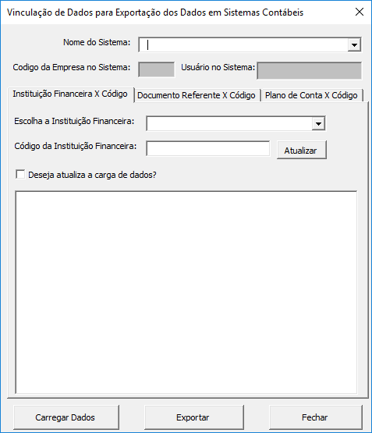

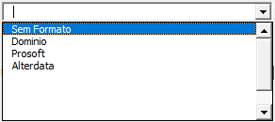

Deve-se completar as informações de Código da Empresa e Usuário no Sistema, respectivamente, o código da empresa dentro do “Domínio” a qual possui os lançamentos de Fluxo de Caixa, e o usuário que possui permissão para importar os dados para o “Domínio”.

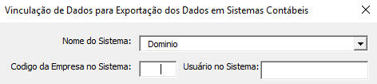

**Obs.: Os demais sistemas disponíveis para exportação, não necessitam do “Código da Empresa” e “Usuário no Sistema”. A opção “Sem Formato” não precisa das vinculações mencionadas no Passo 3.**

Passo 3: Realizar vinculação dos dados de Instituição Financeira. A opção “Deseja atualizar a carga de dados?”, serve para recuperar todas instituições financeiras utilizadas pela planilha de lançamentos. A vinculação é necessária para permitir indicar qual será o código de instituição financeira utilizado pelo sistema selecionado. Abaixo segue um exemplo desta vinculação.

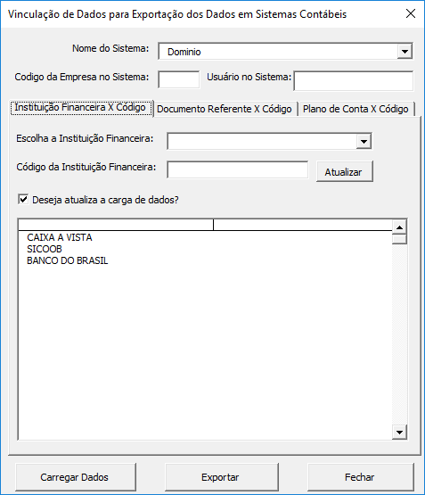

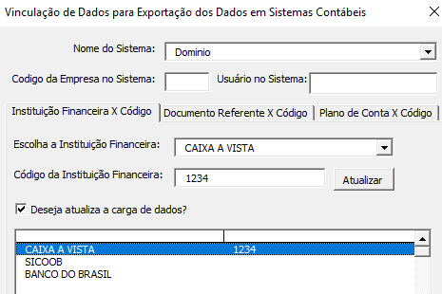

Supondo que o código de movimentação à vista de caixa no sistema Domínio seja “1234”, desta forma foi necessária a vinculação com a instituição financeira usada como “CAIXA A VISTA” nos lançamentos da planilha selecionada para exportação de dados. O mesmo procedimento deve ser aplicado para as demais instituições.

Passo 4: Realizar vinculação dos dados dos Documentos de Referência (ou histórico variável). De forma igual ao passo anterior, a opção “Deseja atualizar a carga de dados?”, serve para recuperar todos os documentos de referência utilizados pela planilha de lançamentos. A vinculação é necessária para permitir indicar qual será o documento de referência utilizado pelo sistema selecionado. É importante ressaltar que nem sempre é necessário fazer esta vinculação, pois em se tratando de um histórico variável, o sistema contábil que irá receber os dados exportados, poderá aceitar os dados lançados na planilha de fluxo de caixa. Assim, a aplicação de exportação de dados, já traz como sugestão de vinculação o mesmo código (ou descrição) utilizado no Documento de Referência, visando agilizar esta vinculação. Abaixo segue um exemplo desta vinculação.

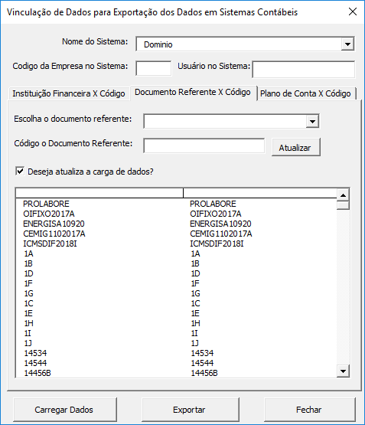

Passo 5: Realizar vinculação dos dados dos Plano de Contas Importado. Existem duas formas de fazer a vinculação do plano de contas. Caso seja necessário vincular um plano de contas existente, poderá ser de um arquivo gerado de um sistema contábil contendo os planos de contas, ou a partir dos planos de contas lançados na própria planilha de Fluxo de Caixa.

Para usar um plano de contas já existente deve-se escolher a opção “Sim” do campo “Plano de contas importado?”, e após a escolha desta opção deve-se optar pelo tipo de arquivo (tipo “Texto” ou “Excel”). Após deve-se indicar também o arquivo que contém o conjunto de plano de contas por meio do botão . Após isso deve-se clicar no botão para executar a importação. Em seguida a aplicação solicitará o apontamento das colunas e linha inicial da planilha que contém os planos de contas. Abaixo seguem as figuras que representam a vinculação de plano de contas a partir de um arquivo de plano de contas. Após a escolha do plano de contas para vinculação deve-se clicar em para efetivar a vinculação.

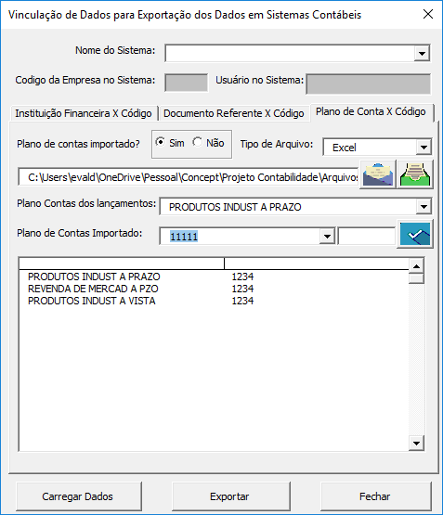

Ao selecionar a opção “Sim” do campo “Plano de contas importado?”, deve-se escolher o “Tipo de Arquivo” desejado para recuperar o plano de contas a ser utilizado na vinculação. Em seguida, deve-se escolher o arquivo que contém os dados. Finalmente, deve-se clicar no botão de importação e aparecerá a tela de “Definição das Colunas do Arquivo de Plano de Contas”

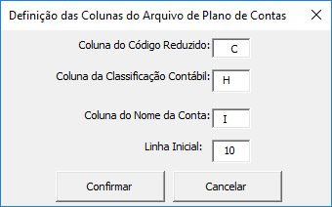

Passo 6: Realizar vinculação dos dados dos Plano de Contas dos lançamentos no fluxo de caixa. Deve-se clicar na opção “Não” do campo “Plano de Contas importado?” e realizar a vinculação. Abaixo seguem as figuras que representam a vinculação de plano de contas dos dados do lançamento do fluxo de caixa. Após a escolha do plano de contas para vinculação deve-se clicar em para efetivar a vinculação.

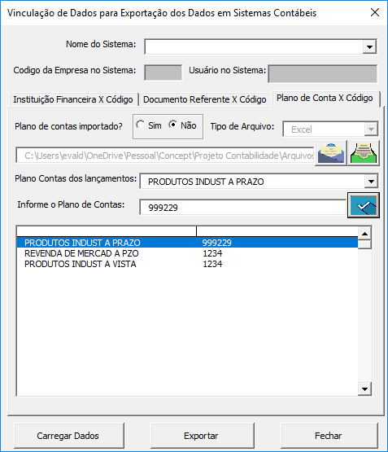

Passo 7: Exportar Dados. Deve-se clicar no botão “Exportar” da tela de exportar dados. Abaixo segue um exemplo da geração de um arquivo gerado pela exportação de dados.

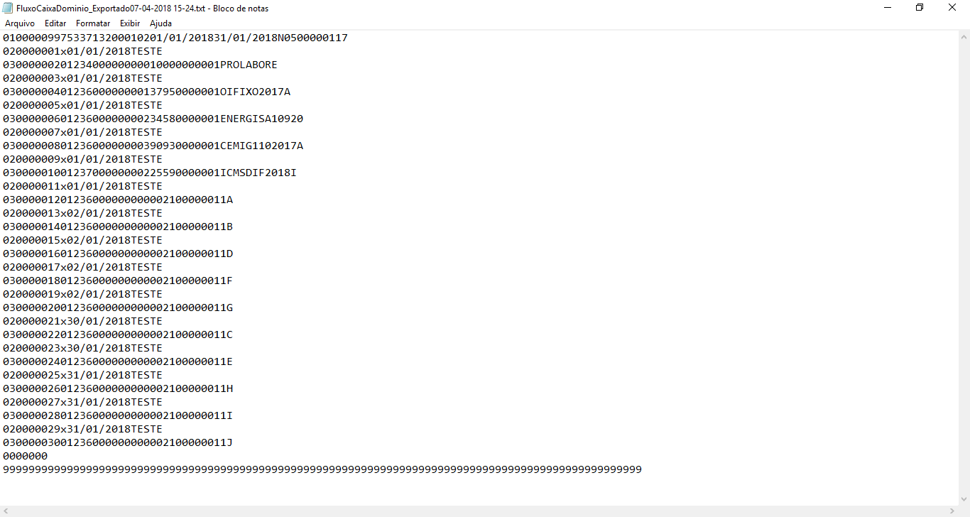

# F – Manter Dados em Nuvem

Deve-se clicar no botão no botão “Manter Dados em Nuvem” como representado na figura a seguir.

Ao solicitar a manutenção de dados em nuvem, a aplicação emite a mensagem “Deseja atualizar os dados do mês corrente na nuvem?”, caso o usuário clique na opção “Sim” a aplicação irá solicitar a digitação de usuário e senha para manutenção dos dados, caso contrário a manutenção de dados em nuvem é cancelada, porém é solicitado ao usuário se é necessário a recuperação dos dados em nuvem.

Ao confirmar a opção “Sim” para a manutenção de dados para nuvem a aplicação solicita o usuário e senha. Em seguida, a aplicação emite a mensagem “Deseja atualizar os dados do plano de contas?”, caso o usuário escolha sim a aplicação vai gravar todo o cadastro de plano de contas na base de dados em nuvem, e, em seguida, todos os lançamentos da planilha atual serão salvos também na base de dados em nuvem.

Para recuperar os dados gravados em nuvem é necessário clicar no botão “Manter Dados em Nuvem”, e caso o usuário recuse a atualização dos dados em nuvem, a aplicação irá emitir a seguinte mensagem “Deseja recuperar os dados armazenados na nuvem?”, caso o usuário escolha a opção “Sim” aparecerá a figura abaixo.

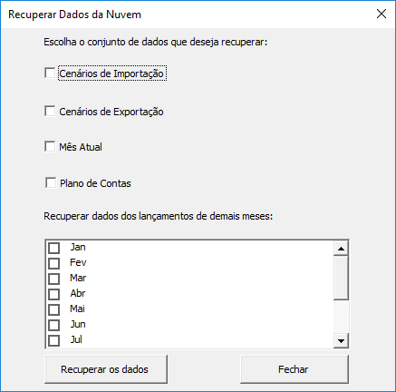

Ao selecionar as opções desejadas, o usuário pode selecionar o botão “Recuperar os Dados”

# G – Configurações Básicas

A planilha de Configurações Básicas possui campos que devem ser configurados para que as operações de manutenção de dados em nuvem possam ser realizadas. A figura abaixo indica os campos que devem ser configurados.

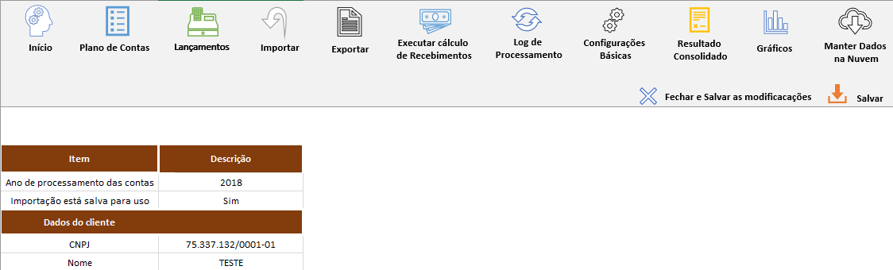

Deve-se informar o CNPJ e o nome da empresa é responsável pelo Fluxo de Caixa

Botão que permite acesso às Configurações Básicas

Ano de processamento do Fluxo de Caixa

Configuração se a importação deve ser armazenada. Deve-se cadastrar “Sim” neste campo